Exercice 8 : La société Mertzel

La société Mertzel, implantée dans le Grand-Est, intervient dans le conseil et la formation en langues étrangères. Elle s'adresse principalement aux entreprises de la région qui ont impérativement besoin d'employés pratiquant plusieurs langues.

Le Directeur s'est adressé à une société de services informatiques pour restructurer complètement l'organisation du réseau actuel. L'objectif est de limiter l'interconnexion entre les postes dédiés à la formation et les postes dédiés à l'administration. On lui propose le schéma de réseau suivant :

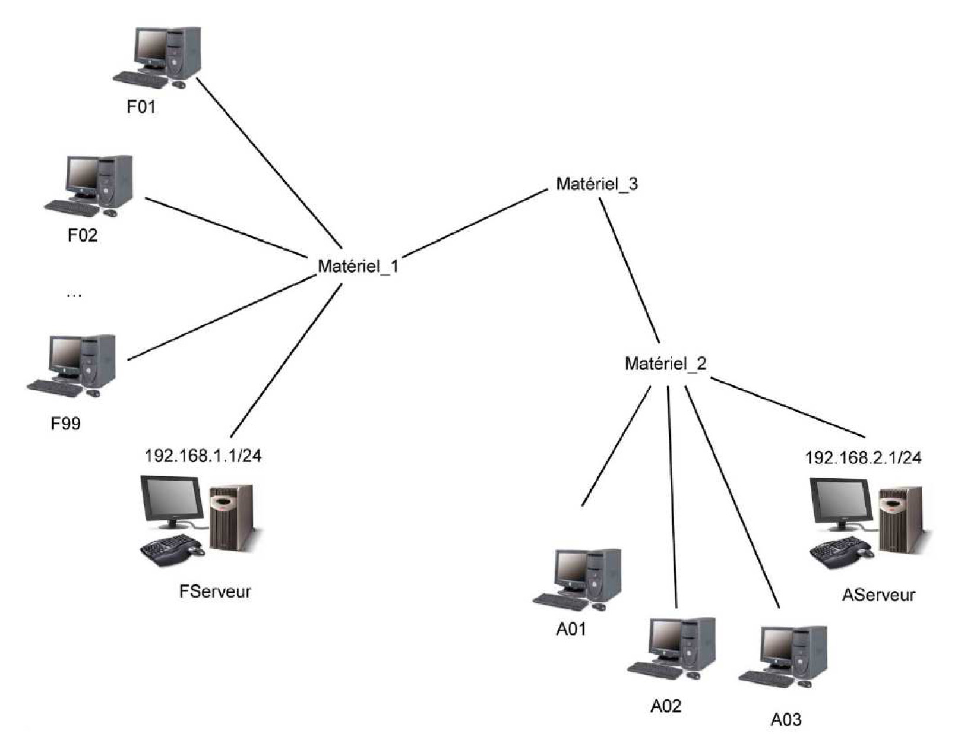

Remarque : la notation 192.168.1.1/24 est équivalente à :
- adresse IP : 192.168.1.1
- masque de sous réseau : 255.255.255.0

Le réseau « Formation », administré par le serveur FServeur comporte les postes F01, F02,... , F99, adressés de 192.168.1.101 à 192.168.1.199.

Le réseau « Administration », administré par le serveur AServeur est constitué des postes A01, A02, A03, adressés de 192.168.2.101 à 192.168.2.103

1° Proposer les matériels d'interconnexion réseau 1, 2 et 3 nécessaires.

2° Proposer un adressage IP possible pour le matériel 3.

3° Proposer une adresse de passerelle par défaut pour le poste de l'administrateur des réseaux (poste A01).

